PEMBATALAN SEPIHAK OLEH KONSUMEN PADA TRANSAKSI ONLINE DENGAN PEMBAYARAN CASH ON DELIVERY
( COD ) PADA SHOPEE
SKRIPSI
Diajukan Sebagai Syarat
Untuk Memperoleh Gelar Sarjana Hukum
OLEH :
DAESWANRIE
1810012111228

BAGIAN HUKUM PERDATA
FAKULTAS HUKUM
UNIVERSITAS BUNG HATTA
PADANG
2023

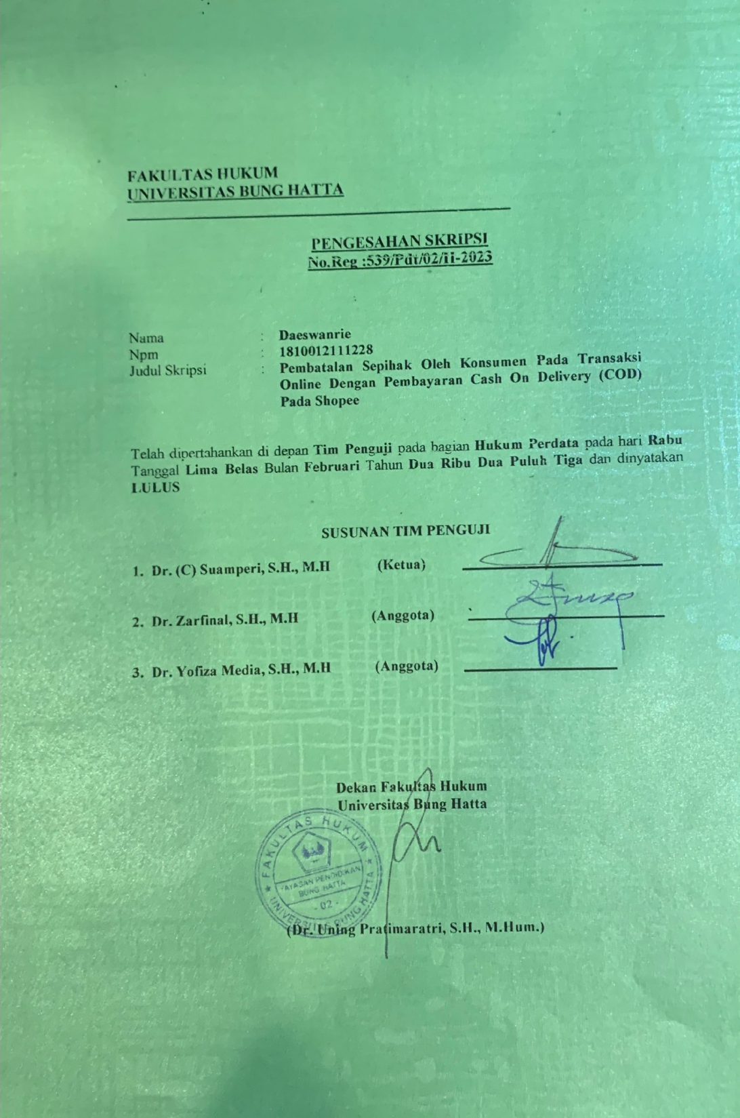

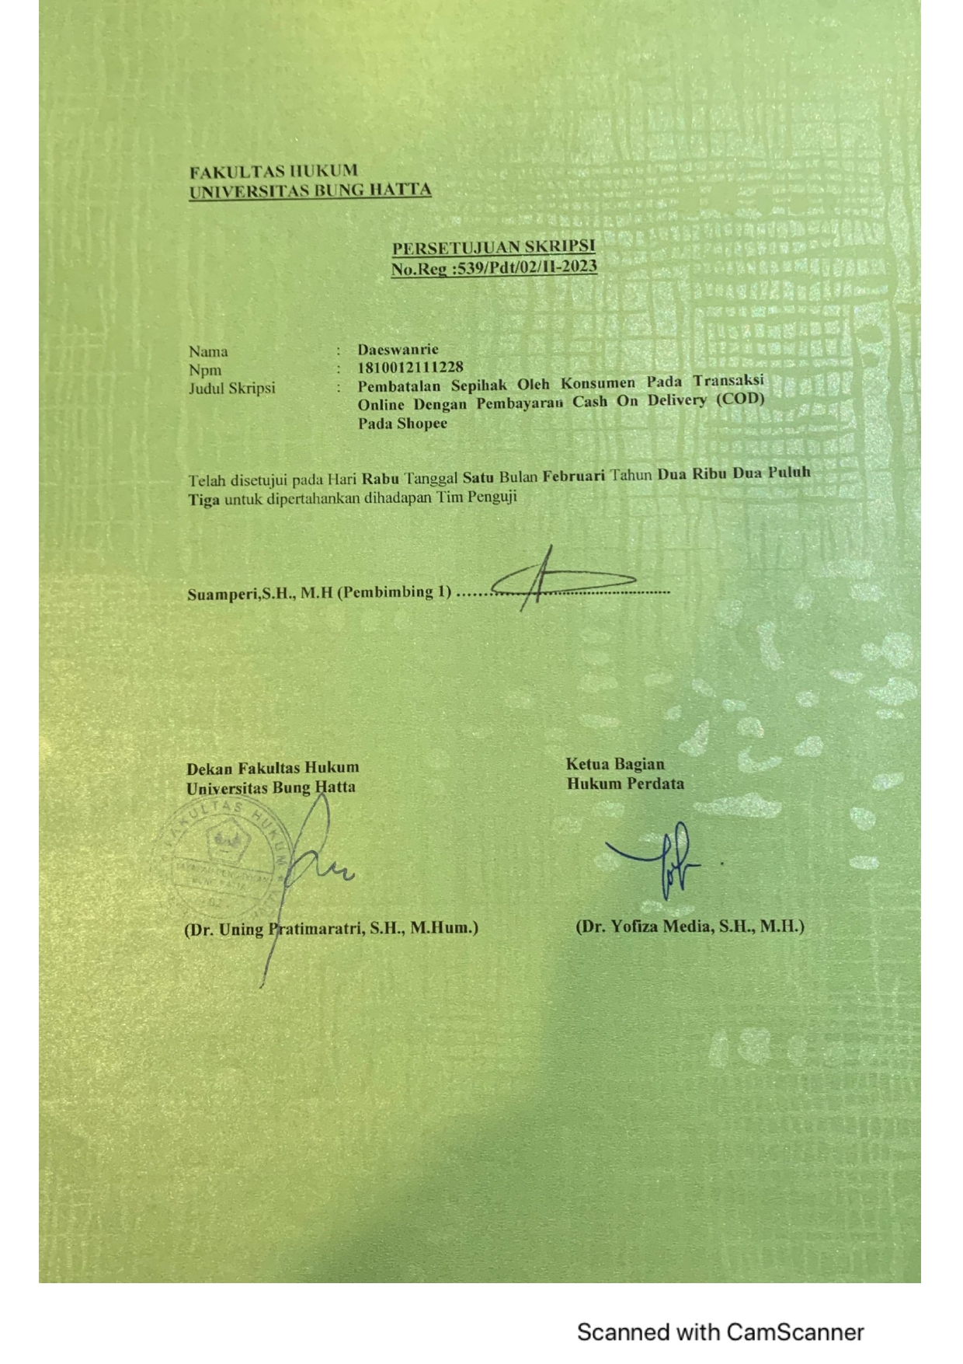

PEMBATALAN SEPIHAK OLEH KONSUMEN PADA TRANSAKSI ONLINE DENGAN PEMBAYARAN CASH ON DELIVERY
( COD ) PADA SHOPEE
Daeswanrie¹, Suamperi¹
¹Program Studi Ilmu Hukum, Fakultas Hukum Universitas Bung Hatta
Email : Daeswanrie@gmail.com

ABSTRAK
Perkembangan teknologi melaju dengan sangat cepat dan pesat dalam era globalisasi saat ini. Teknologi akan berkembang seiring dengan perkembangan kebutuhan manusia. Teknologi internet telah membawa perekonomian memasuki babak baru yang lebih popular dengan istilah digital economic atau ekonomi digital. Salah satunya transaksi bisnis lewat internet biasanya disebut juga dengan Transaksi Elektronik atau E-commerce. E-commerce didefenisikan sebagai kegiatan bisnis yang menyangkut konsumen, manufaktur, service provider dan pedagang perantara dengan menggunakan jaringan-jaringan komputer yaitu internet, salah satunya adalah e-commerce Shopee. Rumusan Masalah 1) Bagaimanakah akibat pembatalan sepihak dalam transaksi secara Cash On Delivery (COD) pada Shoppe? 2) Bagaimanakah penyelesaian pembatalan sepihak sepihak dalam transaksi online secara Cash On Delivery (COD) pada Shopee? Jenis penelitian yudiris sosiologis. Sumber data dilakukan dengan wawancara dan penelusuran dokumen. Data dianalisis dengan cara kualitatif. Simpulan hasil penelitian : 1) Akibat pembatalan sepihak dalam transaksi menggunakan pembayaran cash on delivery disebabkan karena pembeli yang tidak bertanggung jawab, pembatalan sepihak ini sering kali ditemukan, yang mengakibatkan kerugian bagi sipenjual, seharusnya pembeli membayar pesanan yang telah dituju. 2) Pembatalan sepihak yang dilakukan oleh Customer dalam transaksi cash on delivery merupakan perbuatan wanprestasi. Jika barang yang dikirimkan tidak sesuai terdapat kerusakan pembeli berhak mengembalikan barang kepada penjual dengan syarat pembeli harus memvidiokan barang tersebut dan mengirimkan ke penjual, dan penjual wajib mengganti rugi atau pergantian kepada pembeli karena barang yang dikirim tidak sesuai.
Kata Kunci: Pembatalan Sepihak, E-commerce, Cash on delivery.

KATA PENGANTAR
Alhamdulillaahirabbil’aalamiin, rabbisyrahlisadri wayassirliamri
yafkahukauli. Puji syukur penulis ucapkan kepada kehadirat Allah SWT karena atas berkah, rahmat dan karunia-Nya yang telah memberikan anugerah kesehatan dan kelancaran, sehingga penulis dapat menyelesaikan penyusunan skripsi ini. Shalawat dan salam penulis ucapkan kepada nabi besar Muhammad SAW, Allahummashali’ala Muhammad waala’ali Muhammad. Dalam hal ini penulis menulis skripsi yang berjudul “PEMBATALAN SEPIHAK OLEH KONSUMEN PADA TRANSAKSI ONLINE DENGAN PEMBAYARAN CASH ON DELIVERY (COD) PADA SHOPEE”. Penulisan skripsi ini diselesaikan dalam rangka untuk mencapai gelar Sarjana Hukum di Fakultas Hukum Universitas Bung Hatta.
Dalam penulisan skripsi ini penulis telah banyak mendapatkan bantuan serta bimbingan dan dorongan moril maupun materil dari berbagai pihak, maka pada kesempatan ini dengan segala kerendahan hati, penulis mengucapkan terimakasih banyak kepada Bapak Dr. (C) Suamperi S.H.,M.H selaku Dosen Pembimbing dan Pembimbing Akademik dimana dalam penulisan skripsi ini telah banyak meluangkan waktu, membantu dan memberikan pengarahan, nasihat maupun saran agar penulisan skripsi ini dapat terselesaikan dengan baik.
Dalam penyusunan skripsi ini, tentunya penulis juga mengucapkan terimakasih sebesar–besarnya kepada:
- Bapak Prof. Dr. Tafdil Husni, S.E, MBA, selaku Rektor Universitas Bung Hatta
- Ibu Dr. Uning Pratimaratri, S.H., M.Hum., selaku Dekan Fakultas Hukum Universitas Bung Hatta.
- Ibu Dr. Sanidjar Pebrihartati. R. S.H., M.H selaku wakil Dekan Fakultas Hukum Universitas Bung Hatta.
- Ibu Dr. Yofiza Media, S.H., M.H., selaku Ketua Bagian Hukum Perdata Fakultas Hukum Universitas Bung Hatta.
- Bapak dan Ibu Dosen Fakultas Hukum Universitas Bung Hatta, terimakasih atas ilmu yang diberikan kepada penulis.
- Bapak dan Ibu Tenaga Kependidikan Fakultas Hukum Universitas Bung Hatta yang telah membantu dan memberikan pelayanan yang terbaik selama penulis menyelesaikan skripsi ini.
Kepada seluruh pihak yang ikut serta membantu selama perkuliahan dan kelancaran dalam penulisan skripsi ini yang tidak bias penulis buatkan nama satu persatu baik dari segi materil maupun moril, bimbingan, dan bertukar pikiran serta memberikan semangat dan motivasi kepada penulis, sehingga skripsi ini dapat diselesaikan dengan baik.

DAFTAR ISI
ABSTRAK i
KATA PENGANTAR ii
DAFTAR ISI v
BAB I PENDAHULUAN 1
A. Latar Belakang 1
B. Rumusan Masalah 5
C. Tujuan Penelitian 5
D. Metode Penelitian 6
BAB II TINJAUAN PUSTAKA 9
A. Tinjauan Tentang Transaksi Elektronik 9
1. Pengertian Transaksi online 9
2. Subjek Jual Beli 12
3. Objek Jual Beli 12
4. Rukun dan Syarat Jual Beli 13
5. Pembatalan Jual Beli 14
B. Tinjauan Tentang Shopee 14
1. Pengertian Shopee 14
2. Aturan-aturan yang ada di shopee 17
3. Hak dan Kewajiban Shopee 18
4. Kewajiban Konsumen 22
5. Hak Pelaku Usaha 23
6. Tanggung Jawab Shopee 24
7. Jenis Transaksi pada Shopee 28
8. Cara Membatalkan Pesanan di Shopee melalui Aplikasi………… 30
9. Syarat dan Ketentuan Mengembalikan barang COD Shopee……... 31
10.Syarat yang diperlukan untuk Sahnya suatu Perjanjian diatur dalam Pasal 1320 KUHPerdata ……........................................................... 33
11.Peraturan Pemerintah No. 71 Tahun 2019 tentang Penyelenggaraan Sistem Transaksi Elektronik………………………………………... 38
BAB III HASIL PENELITIAN DAN PEMBAHASAN 43
A. Akibat Pembatalan Sepihak pada Transaksi Online dengan Sistem Pembayaran Cash On Delivery 43
B. Penyelesaian Pembatalan pada Transaksi Cash On Delivery ( COD ) dan Konsekuensinya 51
BAB IV PENUTUP 60
A. Simpulan 60
B. Saran 61
DAFTAR PUSTAKA 63

